***Муниципальное бюджетное дошкольное образовательное учреждение***

***« Центр развития ребенка д/с №5 Теремок».***

*Конспект ООД по рисованию в подготовительной группе «Пир на весь мир»*

Воспитатель: Разакова А.А. 2023г.

*Конспект ООД по рисованию в подготовительной группе «Пир на весь мир»*

Виды деятельности: игровая, коммуникативная, продуктивная, музыкально-художественная.

Задачи:

Художественно-эстетическое развитие:

- формировать умение **рисовать посуду по мотивам***«гжели»*;

-составлять из индивидуальных работ коллективную композицию;

-развивать чувство формы и композиции, фантазию, воображение;

-закреплять навыки работы с кистью, красками.

Речевое развитие:

-обогащать словарь названиями элементов росписи: гжельская роза, бордюр…

-развивать умение связно и последовательно рассказывать о результатах своей деятельности, отвечать на вопросы, принимать участие в беседе.

Физическое развитие:

-развивать мелкую моторику рук; координацию речи, движений с музыкой.

Социально-коммуникативное развитие:

-воспитывать интерес к народному искусству; уважение к труду народных умельцев.

Оборудование:

Презентация *«Гжельский сундучок»*;

Силуэты посуды;

Схемы элементов гжельской росписи;

Гуашь синяя и белая, кисточки №1,№4;

Плакат с изображением стола;

Запись песни о гжели;

Сундучок, гжельская посуда.

Ход

Входит мастерица из Гжели с сундучком в руках.

-Здравствуйте, ребята, я пришла к вам из подмосковной деревушки. А какой угадайте:

Есть в Подмосковье такое местечко-

Белая рощица, синяя речка.

Там мастера проживают чудесные-

Делают они посуду с нежно-голубыми узорами…

Сине-белая посуда,

Расскажи-ка ты откуда?

Видно издали пришла…

И цветами расцвела

Голубыми, синими,

Нежными, красивыми….

-Догадались?

Дети:- это Гжель.

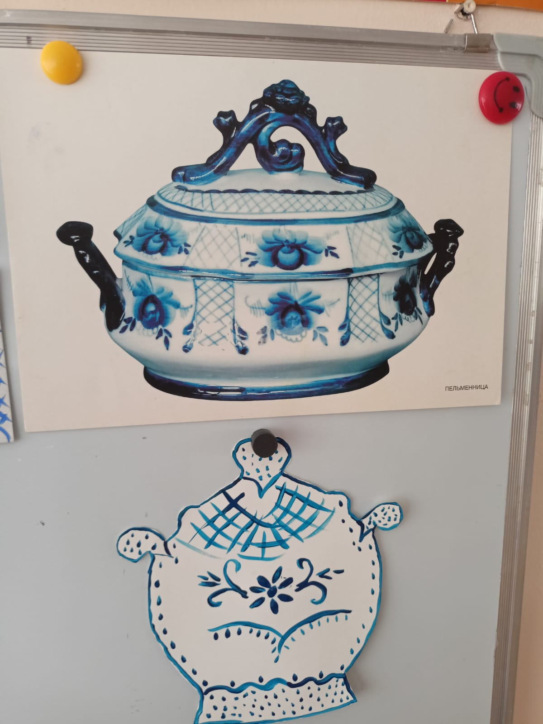

Восп. :- Верно, и посуда, и фигурки людей и животных, украшенные синей росписью называют Гжелью. По названию небольшой Подмосковной деревушки Гжель*(1 слайд презентации фото деревни)*. Хотите побывать в моей деревне? А поможет нам в этом вот этот волшебный экран с золотым блюдцем и наливным яблочком*(2 слайд)*.

Как вы думаете, что же такого особенного в гжельской посуде? Чем она отличается от другой посуды?

Дети:- Цветом, она всегда бело-синяя.

Восп. – Вы правы, конечно же, цветом - ярким, звонким, будто колокольчик звенит- дзинь- дзилинь! Далеко слышно колокольчик и так же далеко видно бело-синий узор на посуде. Мы жители Гжели называем себя гжельцами, и можете мне поверить такого синего неба, как у нас над крышами домов, больше нет нигде. Вот наши мастера и сохраняют синеву неба на веки вечные, чтобы в дождь и в туман светилась посуда небесным цветом и напоминала о ласковом небе*(3 слайд- лепят посуду,4слайд-художник расписывает)*.

Какие это узоры?

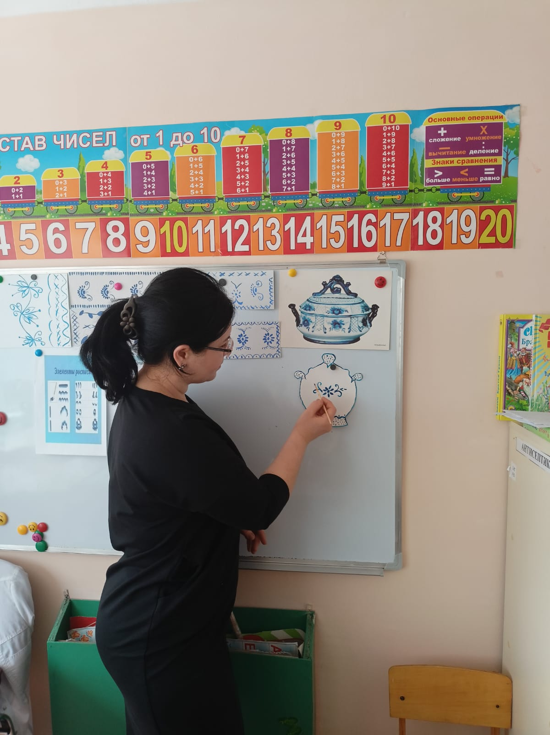

Дети:- цветы.

Восп:- На какие цветы похожи?

Дети:- розы, ромашки, колокольчики, маки, тюльпаны.

Восп:- роза самый любимый цветок у мастеров Гжели, она так и называется – гжельской. Что еще кроме цветов изображают народные умельцы*(6 слайд- птицы, рыбы, деревья).*

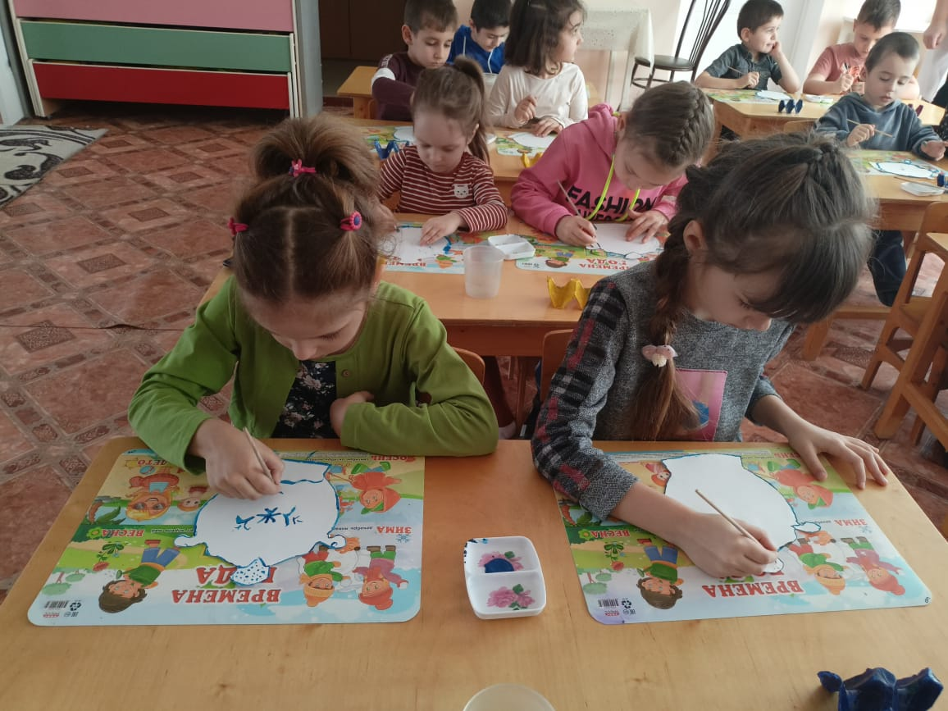

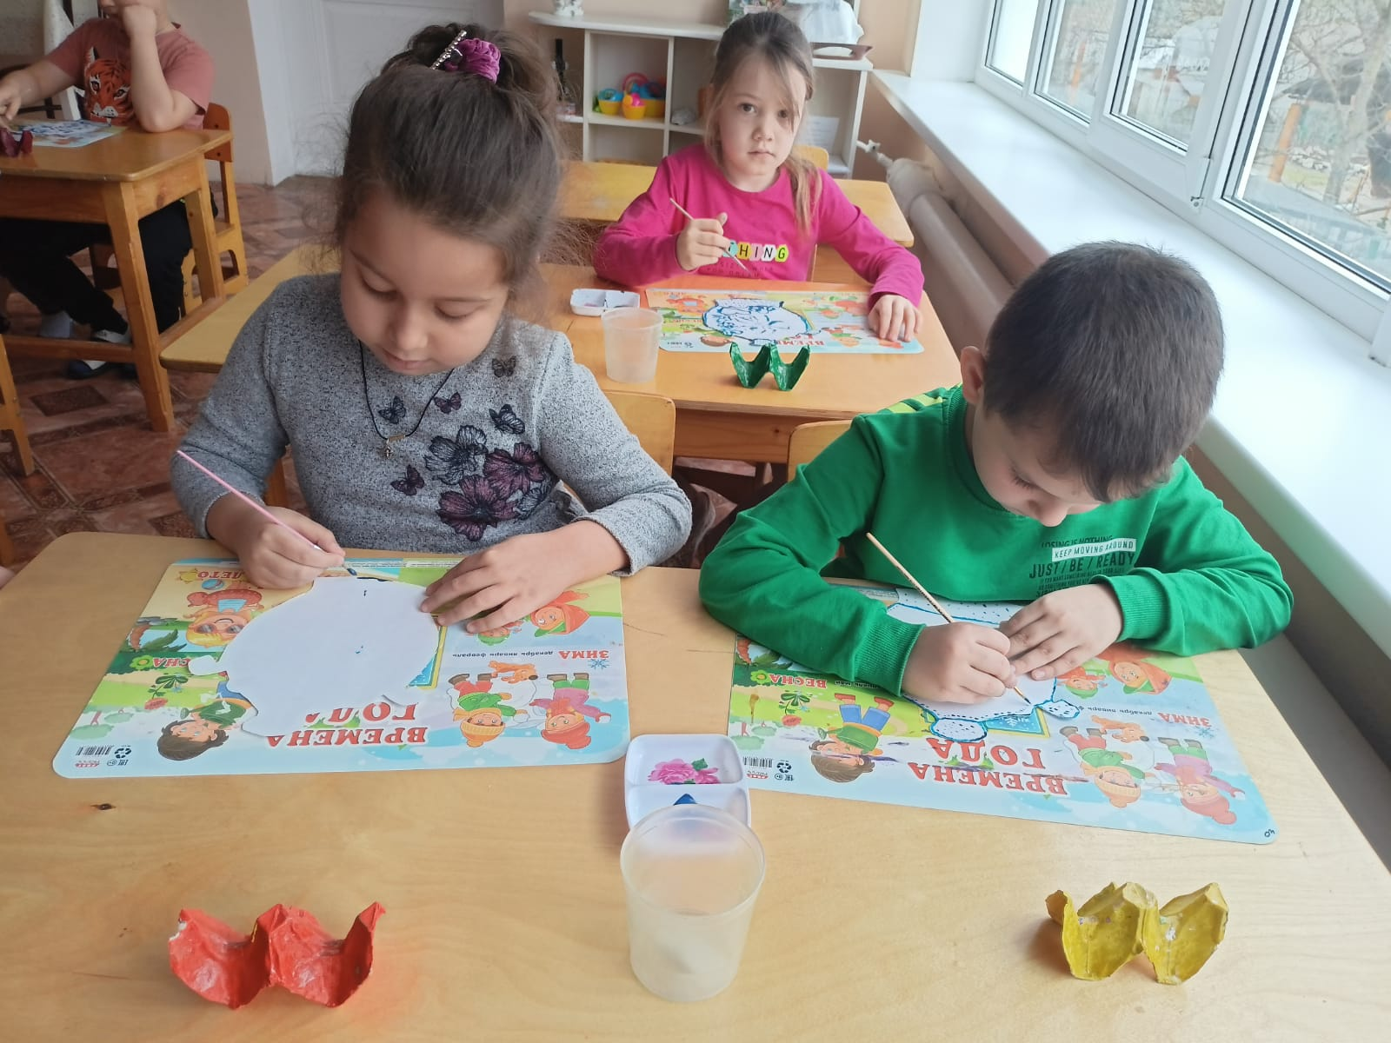

Гжельские мастера – большие выдумщики. Поэтому и посуду делают самую разную. Посмотрите и назовите что это за посуда*(7 слайд – посуда)*.

Дети: - чайник, кофейник, сахарница, чашки, блюдца, ….

Восп:- молодцы, а все ли кружки одинаковые?

Д/И *«Найди отличия»* *(8слайд разные формы чашек)*

Зрительная гимнастика.

Восп:- Ой, совсем забыла про свой сундучок. Давайте посмотрим что там. Да это же посуда. Мы, гжельцы, веселый народ, любим веселиться и танцевать. А вы? Отлично, тогда потанцуем с нашей красивой посудой.

Физкультминутка. *(под песню о Гжели)*

Восп:- Ребята, а вы помните сказку, где царь давал задания трем своим сыновьям и их женам испечь хлеб, сшить рубашку и приехать на пир?

Дети: - сказка *«Царевна- лягушка»(9 слайд царь за столом)*

Восп:- Верно, это сказка *«Царевна-лягушка»*. Так вот царь после возвращения Ивана-царевича и Василисы – Премудрой решил устроить пир на **весь мир**, и повелел чтобы на столе стояла посуда, которой нет во всем царстве-государстве. Призадумались Иван-царевич и Василиса-Премудрая. Как вы думаете, подойдет ли гжельская посуда для царского стола? Я согласна с вами, ведь у царя вся посуда из дерева сделана, а наша из глины. Я предлагаю вам расписать посуду гжельским узором и тем самым помочь Ивану-царевичу с Василисой – Премудрой. Согласны? Каждый выбирает себе силуэт посуды и расписывает.

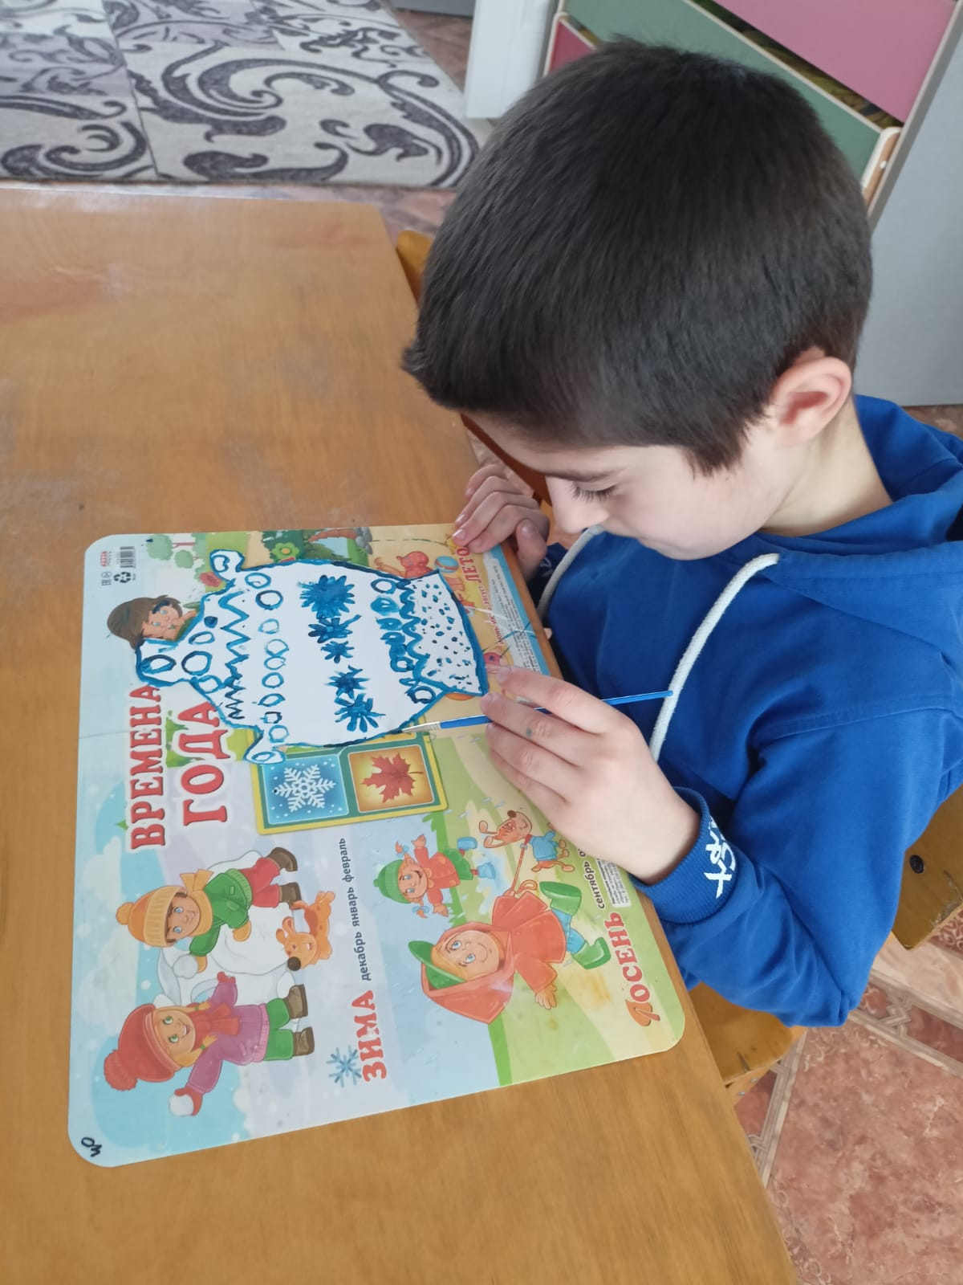

Показ основных элементов.

Пальчиковая гимнастика:

Мастера не любят скуки *(подпереть голову, повороты головы)*

Целый день в работе руки *(показывают)*

Лепят все: горшки и кружки, *(загибают пальцы)*

Миски, разные игрушки.

Всё стоит на полках в ряд *(руки друг над другом)*

Дружный глиняный отряд *(хлопок, обнимание ладоней)*

Самостоятельная работа. (Звучит песня *«сказочная Гжель»*)

Индивидуальная помощь, советы.

Итог занятия.

Пора накрывать на стол (на экране Иван-царевич и Василиса-Премудрая, надпись «Спасибо добры молодцы и красны девицы! Ваша посуда действительно чудо! Во всем нашем царстве-государстве такой не сыскать. Отведайте крендельков да бубликов. Приятного аппетита.

Восп:- я вас тоже хвалю, вы показали себя настоящими мастерами. А теперь заглянем в мой сундучок *(угощает крендельками)*.

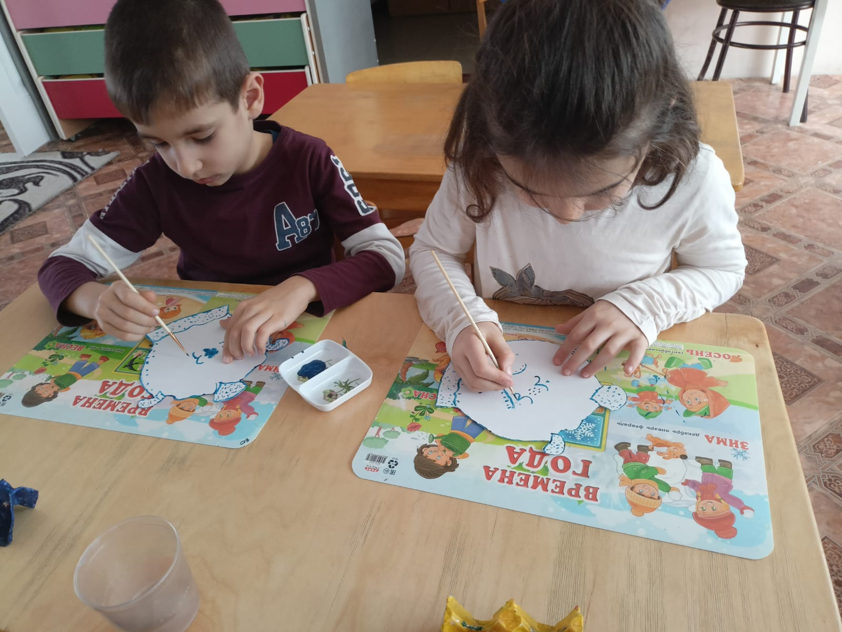

*Молодцы ребята!*